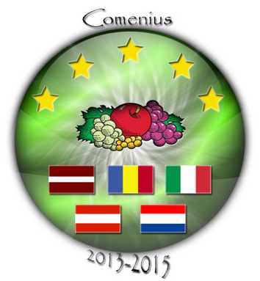

COM-13-PM-269-HD-IT
LIFELONG LEARNING PROGRAMME

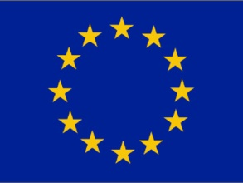

2013-1-IT2-COM06-518992

Diseminare: Bune practici din Letonia
Prof. Lucia Oana
Dieta conștientă și activitatea fizică regulată sunt esențiale pentru menținerea sănătății , dar cei mai mulți dintre noi, deși știm asta, ignorăm sau nu ținem cont de regulile alimentației sănătoase. În ultimii 40 de ani s-au produs modificări semnificative în comportamentul alimentar al populației datorită abundenței de produse în toată perioada anului, agresivității reclamelor și lipsei discernământului consumatorilor. Diete sărace în fibre, prea puține legume și fructe proaspete, prea mult zahăr, prea puțină mișcare, prea multă carne.
Cea de-a doua întânire a echipelor de proiect din cele 5 țări partenere – Italia, Romania, Austria; Olanda și Letonia – Comenius 13-PM-269-HD-IT finanțat de Uniunea Europeană prin Programul ”Învățare pe Tot parcursul Vieții” a avut loc în Letonia, în perioada 29.09 – 03.10 2014. Întâlnirea a stat sub semnul preocupării noastre constante: cum să transformi o informație din domeniul alimentației sănătoase, pe care un om o deține, într-un comportament alimentar stabil și sănătos? Cum să faci un copil care are anumite gusturi formate de-a lungul a 10 – 15 ani de viață să conștientizeze comportamentul alimentar nesănătos și să adopte unul sănătos?
Când echipa de proiect a României ,formată din 4 profesori și 8 elevi, a pornit spre Letonia știam deja că școala gazdă are experiență în domeniul cercetării educaționale și că a fost partener în numeroase schimburi internaționale așa că sarcinile pe care ni le-am stabilit pentru această întâlnire au fost:
- dezvoltarea unor modele inovatoare de predare/ învățare în domeniul alimentației sănătoase
- stabilirea activităților concrete pe care fiecare echipă de proiect urma să le conceapă și să le implementeze
- proiectarea conținutului unui ghid metodologic pentru cadrele didactice de diferite specialități care sunt interesate să se implice în activitatea de informare și formare în domeniul nutriției sănătoase.
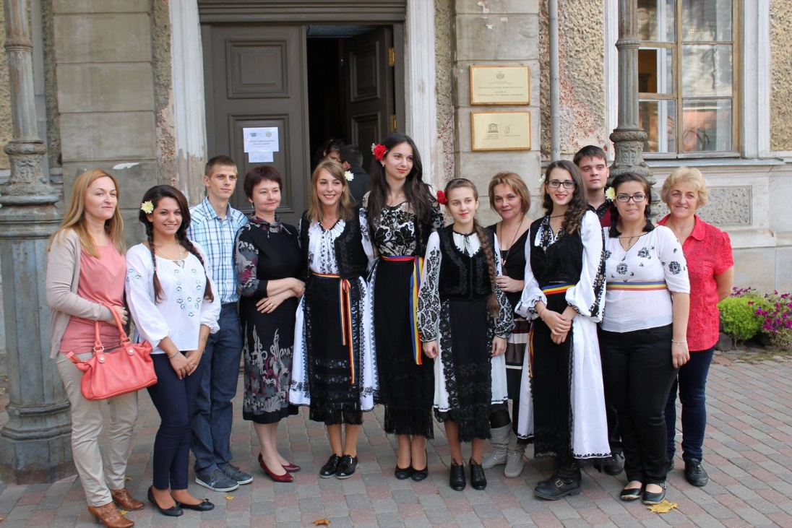
Echipa gazdă ne-a pregătit un program intens, interesant și extrem de adecvat obiectivelor proiectului nostru. Am început prin a vizita școala și localitatea Kuldiga, am cunoscut elevi care se pregătesc pentru a lucra ca bucătari, chelneri, lucrători în turism, maseuri, lucrători în lemn și profesori care lucrează cu ei. A doua zi de ședere în Kuldiga a debutat cu un masterclass desfășurat în cantina școlii în care fiecare delegație a prezentat și/sau a gătit produse specifice gastronomiei țării de proveniență. Italienii au pregătit paste cu legume, letonienii au gătit după rețete tradiționale, olandezii ne-au prezentat diferite tipuri de cașcaval. Noi am copt castane comestibile împreună cu echipa din Letonia și apoi am despachetat tot felul de bunătăți aduse la cerere pentru toți cei care le-au gustat când au fost în România și le-au pus la suflet. Prezentarea României a fost una de excepție pentru că fetele noastre au purtat cu grație și cu mândrie națională costume populare românești, iar apariția lor a fost precum a vedetelor pe covorul roșu de la Cannes.
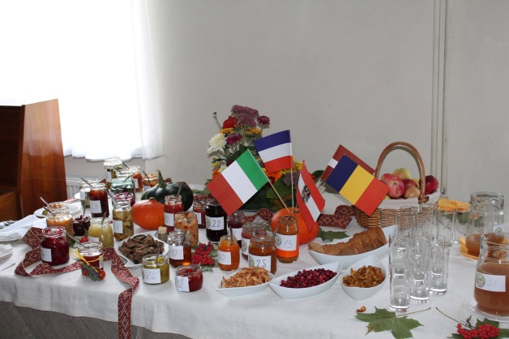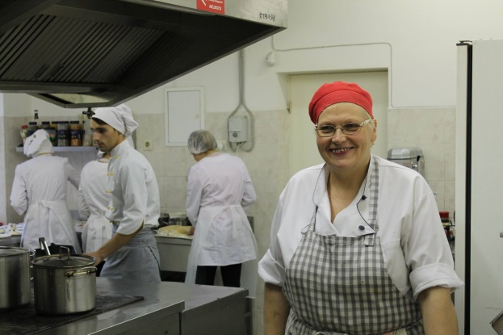
Programul de după masă a fost un team building intitulat ”Sport vesel” care ne-a pus în diferite situații de cooperare și competiție, în echipe formate cu participanți din toate țările și care a fost un model de bune practici despre cum se poate face mișcare cu bucurie și entuziasm.
Un moment special în programul nostru a fost deplasarea spre Alsunga, la Pensiunea ”Spelmanukrogs” renumită pentru servicii turistice mai deosebite: aici turiștii se bucură de ”lucru din greu, de cântat cu voce tare și de o masă plină de mâncăruri tradiționale sănătoase: pâine de casă, unt de casă, etc” conform prezentării pe care și-o fac proprietarii înșiși. Noi am a frământat aluat din făină integrală și am făcut plăcinte cu morcov și cu cartofi, am gătit în cuptor cu vatră arsă cum mai găsim și prin satele noastre și am cântat împreună cu Ansamblul ”Suitu Sievas” din Alsunga, cu bucuria pe care ți-o dă faptul că am găsit în folclorul leton fragmente sonore similare cu cele din folclorul românesc din zona de nord a țării, dar și cu bogăția pe care o simți respectând și integrând diferențele.
În drumul spre Alsunga am mai vizitat o fabrică de brânzeturi, cu fermă proprie care furnizează materia primă și o fabrică de bere – ambele modele de investiții europene sustenabile în domeniul agroindustrial.
Periplul letonian s-a încheiat printr-un atelier despre sauna tradițională letoniană în ”pirtina Polisu”.
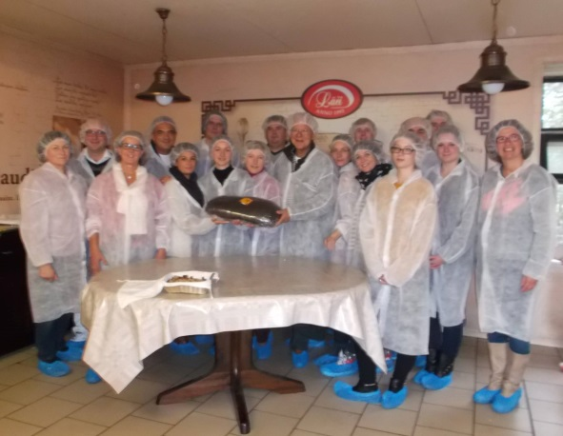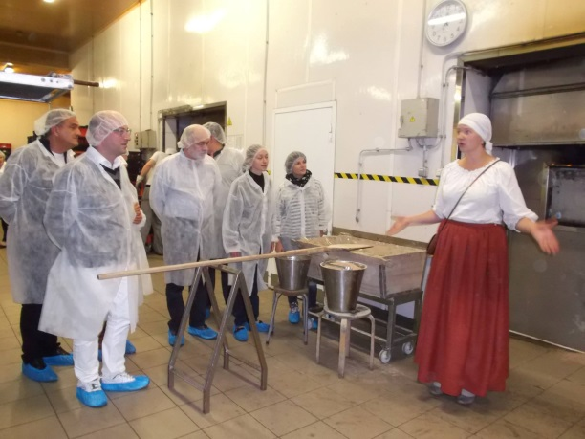
Conținutul acestui material reprezintă responsabilitatea exclusivă a autorului și Agenția Națională și Comisia Europeană nu sunt responsabile penru modul în care conținutul informației va fi folosit.

